- 2023 год  Бочкова Ника  Международная викторина для дошкольников К.И. Чуковский | 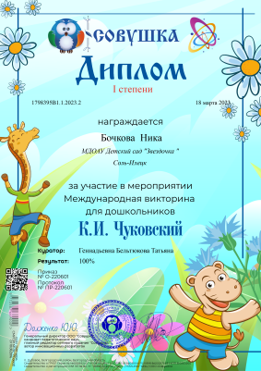
- 2023 год  Бабитаев Аскер  Международная викторина для дошкольников К.И. Чуковский | 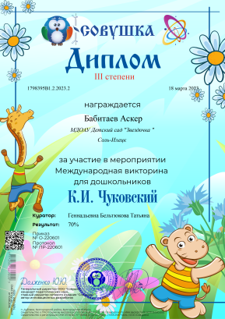
- 2023 год  Игузов Тамирлан  Международная викторина для дошкольников К.И. Чуковский | 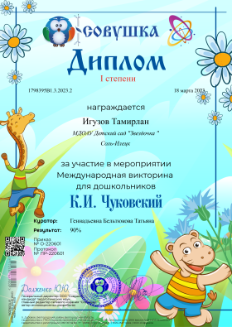
- 2023 год  Белошапко Артём  Международная викторина для дошкольников К.И. Чуковский | 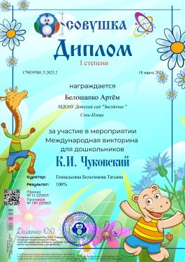
- 2023 год  Мокрушина Ева  Международная викторина для дошкольников К.И. Чуковский | 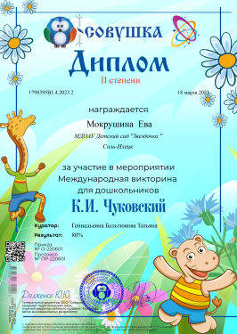
- 2023 год  Галагура Софья  Международная викторина для дошкольников К.И. Чуковский | 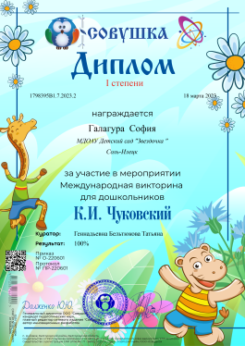
- 2023 год  Бельтюков Егор  Международная викторина для дошкольников К.И. Чуковский | 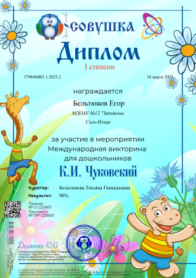
- 2023 год  Мавлетбердин Камиль  Международная викторина для дошкольников К.И. Чуковский | 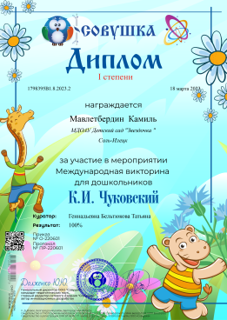
- 2023 год  Гаун Амалия  Международная викторина для дошкольников К.И. Чуковский | 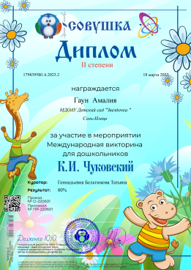
- 2023 год  Бочкова Ника Витальевна  Международный творческий конкурс «8 марта» | 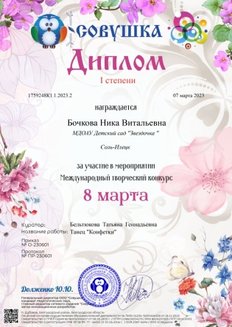
- 2023 год  Бертош София Алексеевна  Международный творческий конкурс «8 марта» | 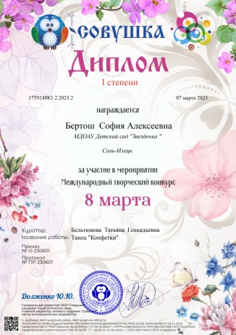
- 2023 год  Карпова Алиса Кирилловна  Международный творческий конкурс «8 марта» | 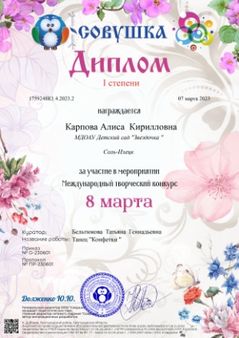
- 2023 год  Галагура Софья Андреевна  Международный творческий конкурс «8 марта» | 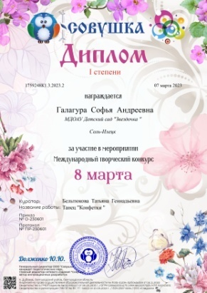
- 2023 год  Гаун Амалия Станиславовна  Международный творческий конкурс «8 марта» | 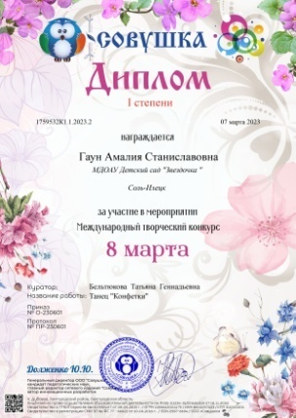
- 2023 год  Гаун Амалия  Всероссийский конкурс «Надежды России» | 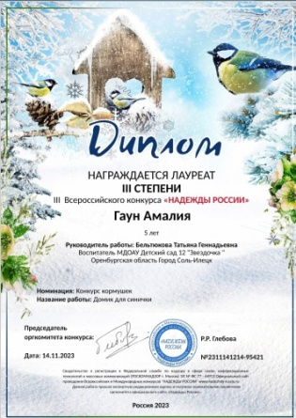
- 2023 год  Бабитаев Аскер  Всероссийский конкурс «Надежды России» | 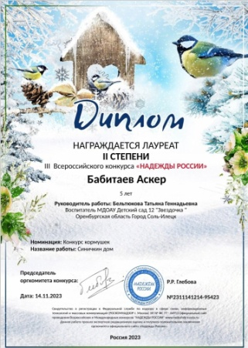
- 2023 год  Бельтюков Егор  Международная викторина для дошкольников «ПДД Светофор» | 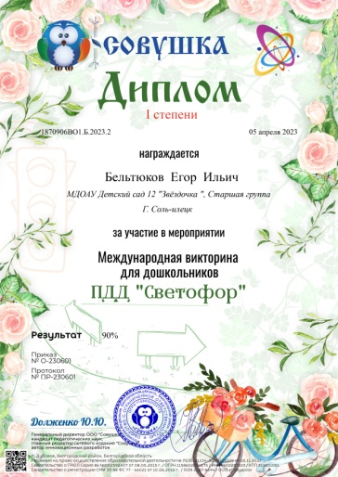
- 2023 год  Бельтюков Егор  Международная викторина для дошкольников «Финансовая грамотность» | 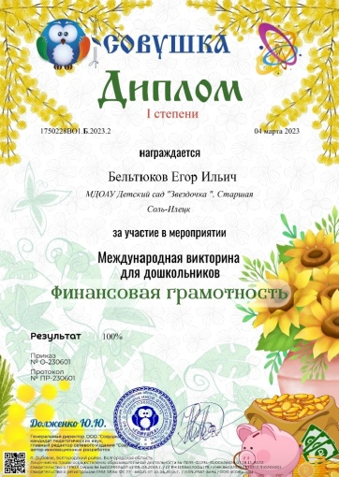

- 2024 год  Сукманов Данил  Международная викторина для дошкольников «Масленица» | 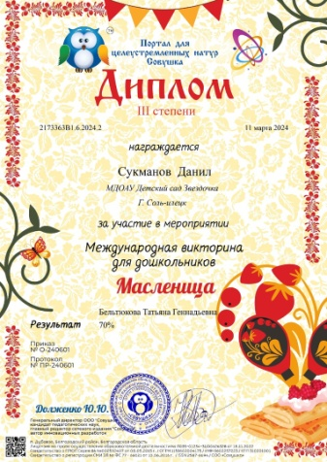
- 2024 год  Белошапко Артём  Международная викторина для дошкольников «Масленица» | 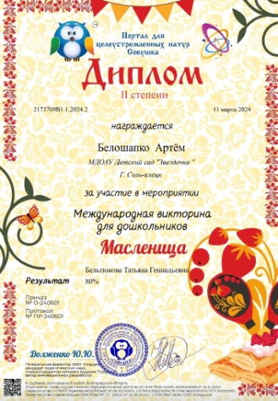
- 2024 год  Бертош София  Международная викторина для дошкольников «Масленица» | 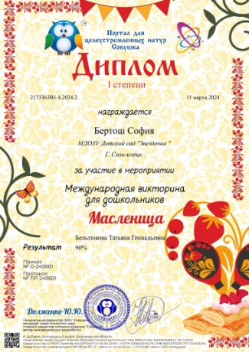
- 2024 год  Бочкова Ника  Международная викторина для дошкольников «Масленица» | 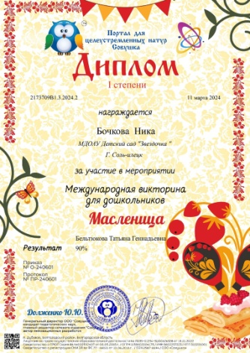
- 2024 год  Галагура Софья  Международная викторина для дошкольников «Масленица» | 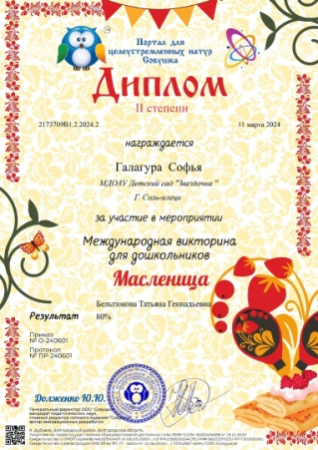
- 2024 год  Мокрушина Ева  Международная викторина для дошкольников «Масленица» | 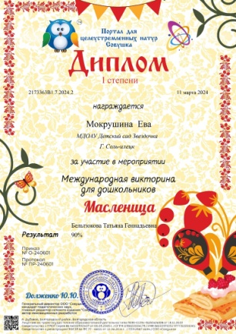
- 2024 год  Гаун Амалия  Международная викторина для дошкольников «Масленица» | 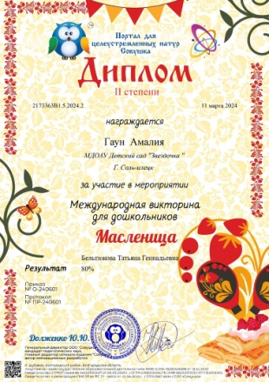
- 2024 год  Живоньязова Дарина  Международная викторина для дошкольников «Масленица» | 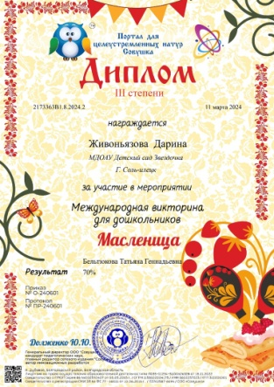
- 2024 год  Бочкова Ника Витальевна  Международная викторина для дошкольников «Великие русские художники» | 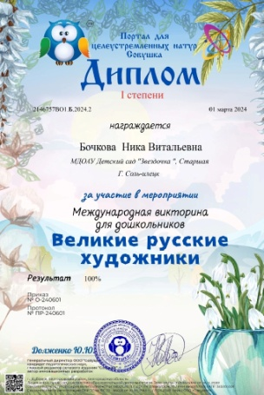
- 2024 год  Мавлетбердин Камиль Дамирович  Международная викторина для дошкольников «Великие русские художники» | 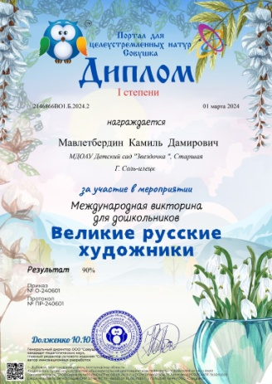
- 2024 год  Бертош София Алексеевна  Международная викторина для дошкольников «Великие русские художники» | 